

计算机与信息技术学院
课程设计报告

 | 课程名称 | Web全栈开发
 | 设计名称 | AI API 密钥管理与统一转发平台的设计与实现
 | 专业班级 | 软件2503
 | 学 号 | 23852417
 | 姓 名 | 王卓浩
 | 任课教师 | 田晋坤
 | 日 期 | 2026-06-25

《Web全栈开发》课程考核说明
一、考试对象
2025级软件（专升本）2501-2503班
二、考核方式
课程设计报告 + 答辩。
三、考试内容
使用Java、HTML、CSS、JavaScript语言及Vue框架，Spring Boot框架完成某个Web网站的开发，题目自拟，如：后台管理、手机商城、新闻网站、鲜花销售、……：
四、技术要求
1、要求使用Java、HTML、CSS、JavaScript语言及Vue框架，Spring Boot框架。
2、项目文件命名：学生姓名的拼音首字母-网站英文名称，名称与多个英文单词之间用“-”连接，如李明的手机销售网站命名为：lm-phone-seller
3、单文件组件命名要符合Pascal命名规范，变量、文件及文件夹命名要符合规范，如路由文件夹用routes、视图文件夹用views，尽量做到见名知意。
五、提交物
项目源码、设计说明书电子版、设计说明书纸质打印版、答辩纪录。
六、期末成绩构成
由项目成绩和答辩成绩组成，其中项目成绩60分，答辩成绩40分
项目成绩评分标准如下：
综合/单项类评分 | 分值
1 提交物 | 10
1.1 内容完整性 | 5
1.2 目录结构 | 5
2 代码 | 20
2.1 项目、代码命名规范 | 5
2.2 代码编写规范性 | 5
2.3 代码可读性 | 5
2.4 技术全面 | 5
3 程序演示 | 30
3.1 结果正确，功能完整 | 15
3.2 页面设计美观 | 15

《Web全栈开发》课程考核成绩
项目成绩（60分）
答辩成绩（40分）
期末总成绩
答辩评语：
提交物内容（完整、较完整、基本完整、不完整），目录结构（正确、较正确、基本正确、不正确）；项目、代码命名（符合规范、较符合规范、基本符合规范、不规范），代码注释（完整、较完整、基本完整、不完整），可读性（好、较好、尚可、差）；技术应用方面（全面、较全面、基本合格、有欠缺）；程序功能（完整、较完整、基本完整、不完整），页面（美观、较美观、设计尚可、不美观），演示过程（顺畅、较顺畅、基本顺畅、不顺畅），问题回答（正确、较正确、基本正确、错误较多），思路（清晰、较清晰、基本清晰、不清晰），概念（清楚、较清楚、基本清楚、不清楚）。

目 录
第1章 选题说明 1
第2章 系统设计 2
2.1 体系架构设计 2
2.2 功能详细设计 6
第3章 系统实现 9
3.1 API Key 管理 9
3.2 统一转发与数据统计 11
结论 13
附件：答辩纪录 14

第1章 选题说明
随着生成式人工智能快速发展，OpenAI、Anthropic、Google、DeepSeek、阿里云百炼等服务商陆续开放模型接口。开发者在实际使用中往往需要分别保存多组 API Key，并按照不同服务商的地址、鉴权方式和请求结构编写调用代码。密钥分散在配置文件、浏览器或个人笔记中，不仅增加了维护成本，也容易因误上传、明文存储或越权访问造成安全风险。同时，不同模型的调用次数、Token 用量、响应耗时和失败原因缺少统一记录，给后续费用评估和运行分析带来困难。
针对上述问题，本项目设计并实现 KeyBridge AI，即 AI API 密钥管理与统一转发平台。平台将用户身份与上游密钥分离：用户通过 JWT 登录系统，上游 API Key 由后端使用 AES-256-GCM 加密后写入 MySQL，前端与接口响应只展示后四位脱敏信息。调用时，后端依据 keyId 校验资源归属，在内存中临时解密密钥，并通过统一接口转发到 Mock 客户端或 OpenAI Compatible 服务。该设计能够减少完整密钥的暴露范围，形成集中、安全、可审计的密钥管理方式。
系统同时实现 Redis 双维度限流、调用日志、每日聚合统计、模型广场、价格维护、钱包充值和管理员运营看板等功能。普通用户只能管理自己的 Key、调用记录与余额，管理员可以维护用户、模型价格、充值订单并查看全站脱敏数据。项目采用 Spring Boot 与 Vue 3 前后端分离架构，既覆盖了 Web 全栈课程要求的注册登录、增删改查、权限控制、接口开发和可视化，也体现了数据加密、限流保护与统一网关等软件工程实践。

第2章 系统设计
系统设计阶段需要将业务目标转化为可实现的技术方案。本章从整体架构、功能划分、数据库关系和核心业务流程四个方面展开设计。设计过程中遵循高内聚、低耦合和最小权限原则，将身份认证、密钥管理、统一转发、限流、日志与统计划分为相对独立的模块，并通过统一响应对象和清晰的 Service 边界完成协作。

2.1 体系架构设计

2.1.1 整体架构设计
系统采用前后端分离的分层架构。表现层使用 Vue 3、TypeScript、Vite 和 Element Plus 构建，Vue Router 负责页面路由与权限守卫，Pinia 保存登录状态，Axios 对 RESTful API 进行统一封装，ECharts 用于展示调用趋势和排行。前端只持有 JWT 与脱敏业务数据，不接触数据库中的密钥密文和上游完整密钥。
后端基于 Java 21 和 Spring Boot 3.5.7 实现。Spring Security 与 JWT 过滤器完成无状态身份认证，Controller 负责接收请求，Service 承担权限校验与业务编排，MyBatis-Plus Mapper 完成数据库访问。统一转发服务通过 ChatProxyClient 接口隔离 Mock 和 OpenAI Compatible 两种实现，使答辩环境无需购买真实模型额度也能演示完整调用链路。
数据层由 MySQL 与 Redis 组成。MySQL 保存用户、服务商、加密密钥、模型、日志、聚合统计和钱包订单等持久化数据；Redis 通过 Lua 脚本原子检查用户每日额度与单 Key 每分钟额度。系统还预留真实上游 AI 服务，部署时只需切换 PROXY_MODE 并配置服务商 Base URL 即可接入。整体架构如图2-1所示。
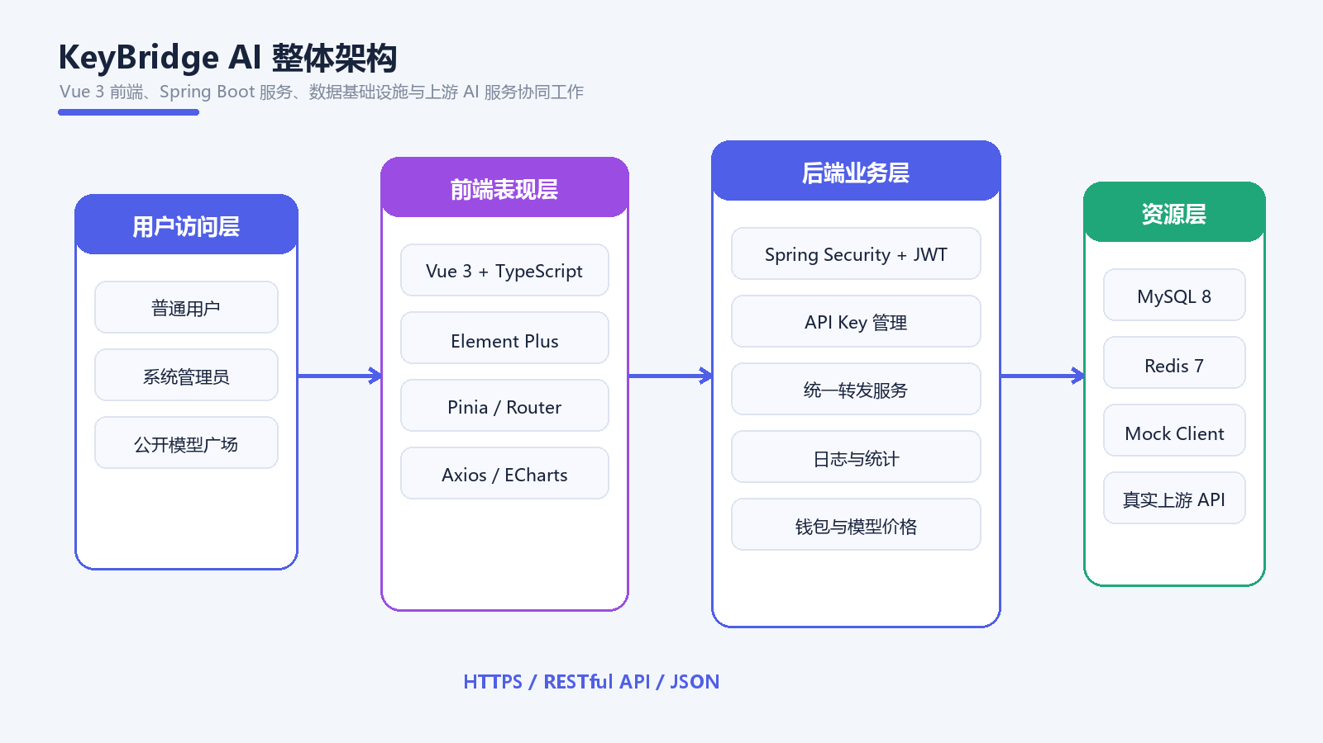
图2-1 整体架构设计图

2.1.2 功能架构设计
系统功能分为普通用户、管理员和平台公共能力三组。普通用户可完成注册登录、API Key 管理、模型调用测试、个人日志查询、统计查看、模型浏览与余额充值；管理员在此基础上拥有用户启停、全站 Key 脱敏查看、模型价格调整、全站日志、充值审核和运营看板权限。公共能力包括 AES 加密、JWT 鉴权、Redis 限流、统一转发、日志审计、中英文与主题切换等。功能架构如图2-2所示。
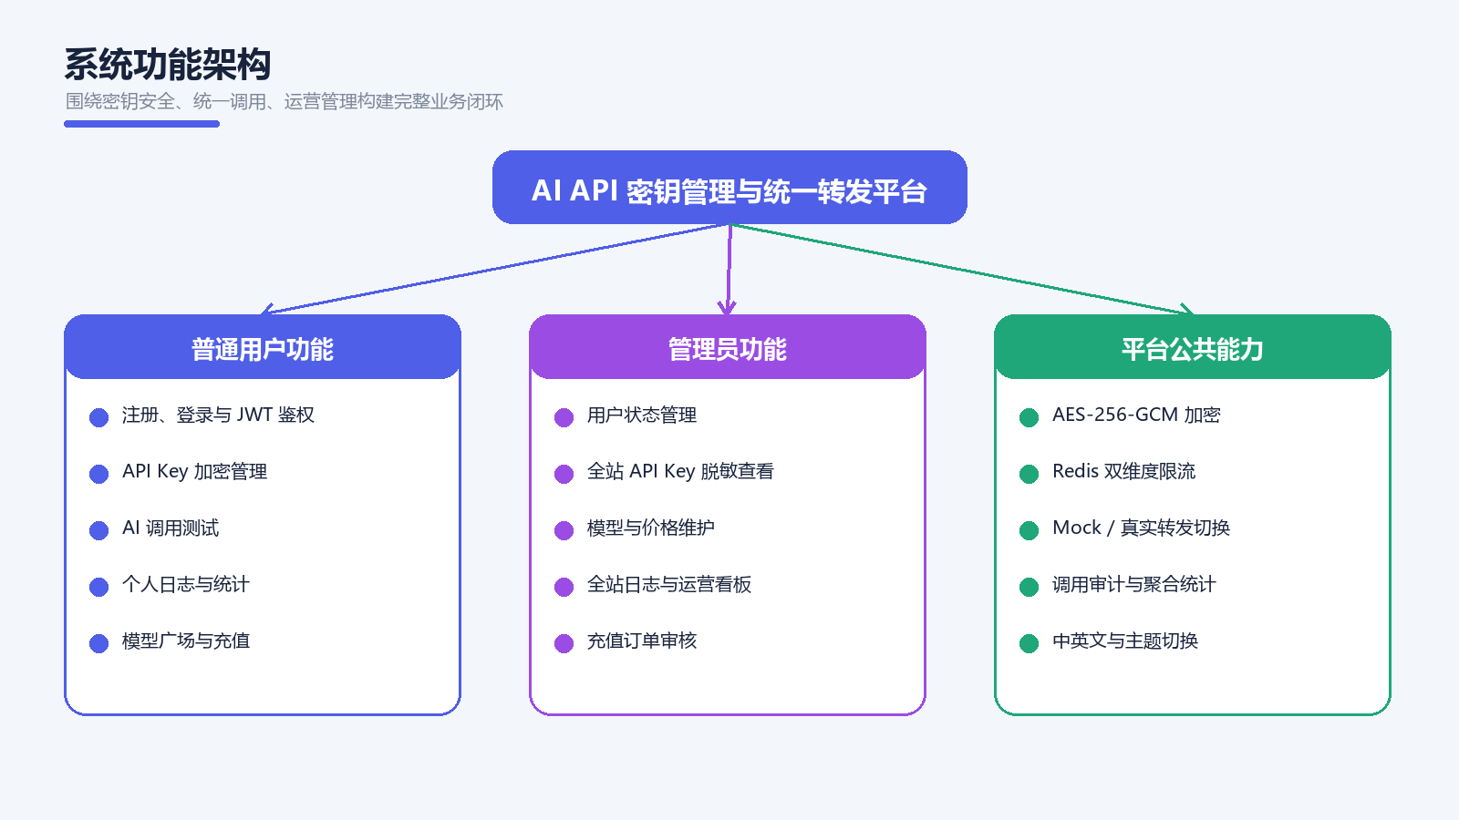
图2-2 功能架构设计图

2.1.3 数据库设计
数据库名称为 keybridge_ai，字符集使用 utf8mb4。sys_user 保存用户、角色与状态；ai_provider 保存服务商编码、地址和协议；provider_credential 通过 user_id 与 provider_id 建立归属关系，并保存 encrypted_key、key_suffix、优先级和状态；request_log 记录每次调用的请求编号、模型、Token、耗时、状态码与错误摘要；usage_daily 按日期、用户、服务商和模型维度原子累加统计。扩展模块通过 user_wallet 与 recharge_order 支持美元余额和充值审核，model_price_override 支持管理员调整模型价格。核心表之间的关系如图2-3所示。
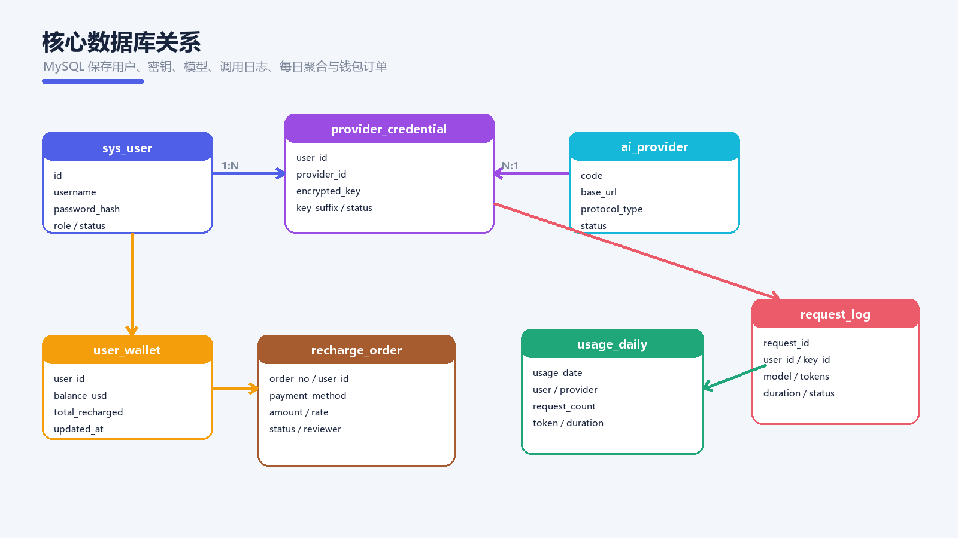
图2-3 核心数据库关系图

2.2 功能详细设计
功能详细设计在模块划分的基础上进一步明确数据流、权限规则和异常处理策略。系统把完整 API Key 视为高敏感数据，围绕其录入、保存、显示和使用建立安全生命周期；同时把统一转发作为核心业务编排入口，在同一链路中完成鉴权、限流、上游调用、日志写入和统计聚合。

2.2.1 API Key 管理
用户创建 API Key 时需要选择服务商、填写名称和密钥，可设置优先级、权重、状态及有效期。Service 首先校验服务商与请求参数，再调用 AesGcmService 加密密钥。AES-GCM 每次生成 12 字节随机 IV，并使用 128 位认证标签，最终将 IV 与密文组合后进行 Base64 编码。数据库只额外保存密钥后四位，用于生成类似 ********abcd 的脱敏信息。
查询、编辑和删除操作均执行资源归属校验：普通用户的查询条件自动限定 user_id，管理员虽然能够查看全站 Key，但接口仍只返回脱敏值。更新时只有用户重新填写密钥才会覆盖 encrypted_key；调用时还需检查 Key 是否启用、是否过期以及是否与指定服务商匹配。API Key 安全生命周期如图2-4所示。
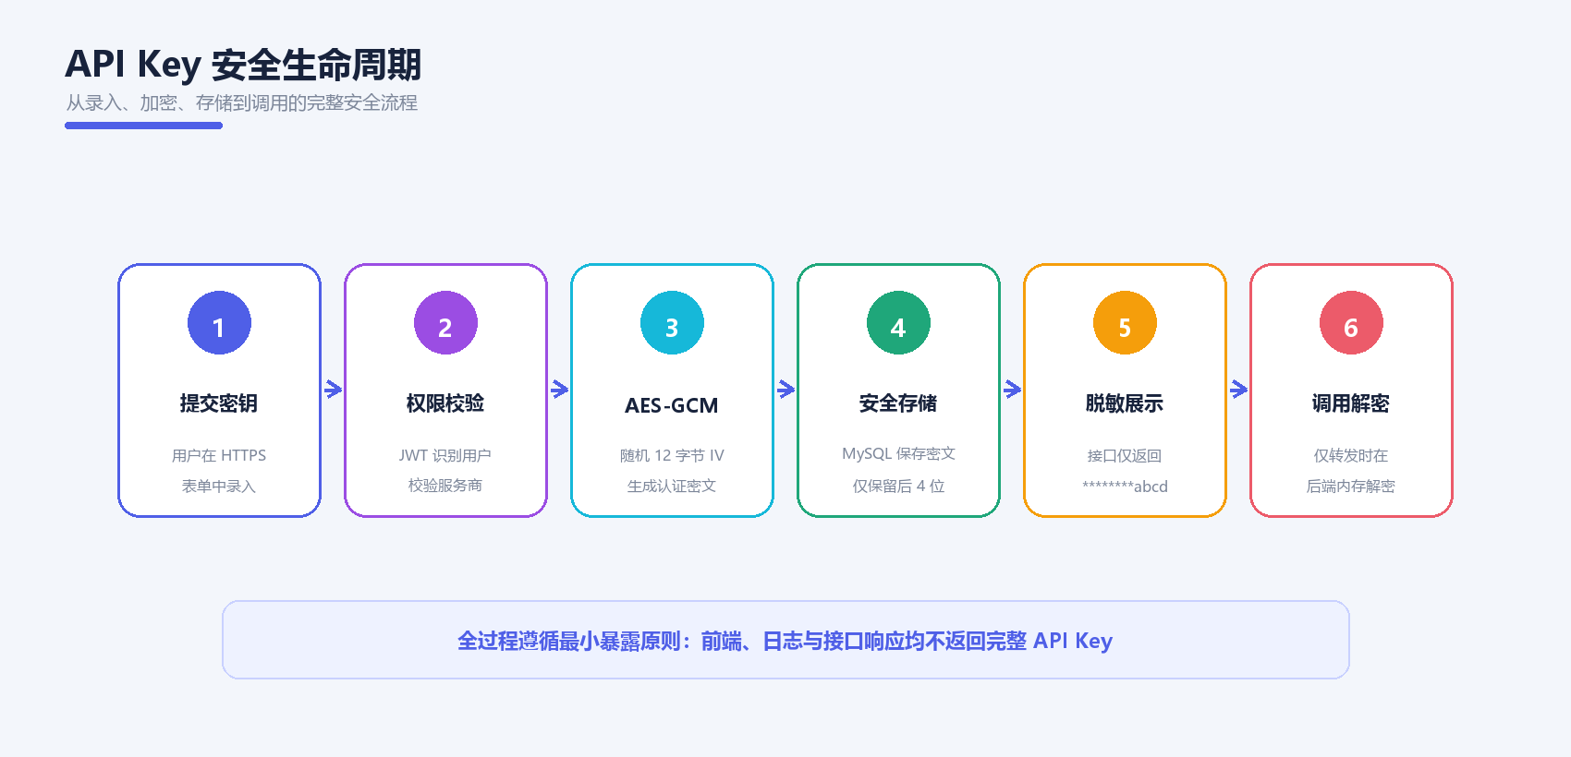
图2-4 API Key 安全生命周期图

2.2.2 统一转发与日志统计
统一转发接口为 POST /api/proxy/chat，请求参数包括 provider、model、keyId 和 prompt。服务收到请求后生成全局 requestId，依次校验服务商状态、Key 所有权和有效性，再调用 Redis 限流服务。限流脚本同时检查用户自然日调用数和 Key 当前分钟调用数，只有两个条件均未超限时才原子递增计数器，超过限制返回 HTTP 429，Redis 不可用时返回 HTTP 503。
限流通过后，后端解密密钥并根据配置选择 MockChatProxyClient 或 OpenAiCompatibleChatProxyClient。无论上游成功或失败，系统都会记录用户、供应商、模型、Key 编号、Token、耗时、状态码和错误摘要，同时更新 usage_daily。为保护隐私，日志不保存 Prompt、模型回答、Authorization 头和完整密钥。完整转发流程如图2-5所示。
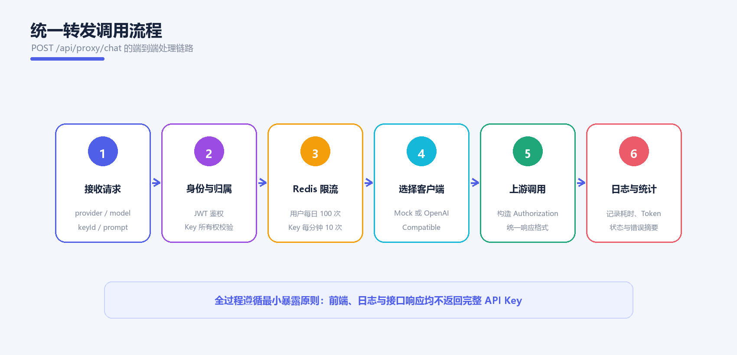
图2-5 统一转发调用流程图

第3章 系统实现
系统使用 Spring Boot 和 Vue 3 完成前后端分离实现。后端按照 common 与 module 两个顶级包组织代码，业务模块内部继续划分 controller、service、mapper、entity 和 dto；前端按照 api、components、layouts、router、stores 与 views 划分职责。统一响应格式、全局异常处理和 Axios 拦截器保证接口调用方式一致，前后端路由守卫与后端权限校验共同形成双重访问控制。

3.1 API Key 管理
API Key 管理模块由 ProviderCredentialController、ProviderCredentialServiceImpl、ProviderCredentialMapper 与 ProviderCredential 实体组成。创建密钥时，Service 调用 AES-GCM 加密并提取后四位；列表查询根据当前用户角色自动追加所有权条件；CredentialResponse 只包含 maskedKey，不包含 encryptedKey 字段。该处理方式即使管理员通过浏览器开发者工具查看接口响应，也无法获得完整上游密钥。
AES-GCM 加密核心代码如下：
byte[] iv = new byte[IV_LENGTH];
secureRandom.nextBytes(iv);
Cipher cipher = Cipher.getInstance("AES/GCM/NoPadding");
cipher.init(Cipher.ENCRYPT_MODE, secretKey, new GCMParameterSpec(TAG_LENGTH, iv));
byte[] encrypted = cipher.doFinal(plainText.getBytes(StandardCharsets.UTF_8));
byte[] result = new byte[iv.length + encrypted.length];
System.arraycopy(iv, 0, result, 0, iv.length);
return Base64.getEncoder().encodeToString(result);
前端 API Key 页面以表格展示名称、服务商、脱敏密钥、优先级、状态和创建时间，并提供新增、编辑、启停和删除操作。普通用户页面只加载本人数据，管理员页面可查看所有用户的 ownerUsername 与脱敏值。界面设计如图3-1所示。
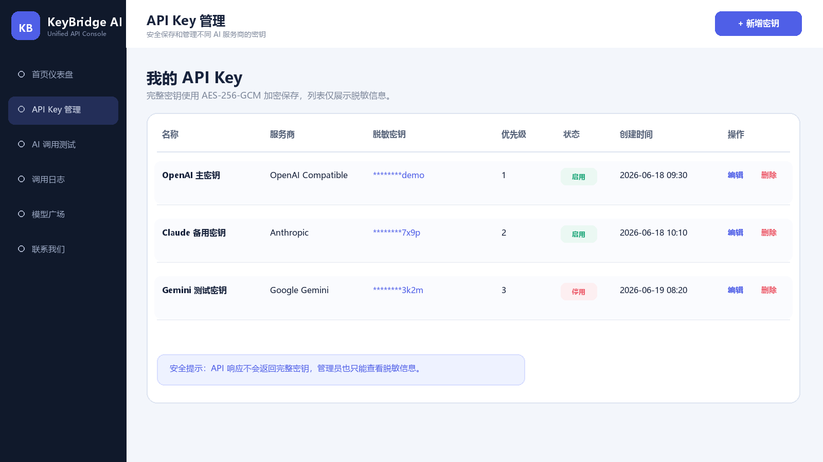
图3-1 API Key 管理界面设计

3.2 统一转发与数据统计
统一转发由 ChatProxyService 负责业务编排。接口收到请求后先定位服务商和当前用户的可用密钥，再执行 Redis 限流与 AES 解密；clients 映射根据 ProxyMode 选择对应客户端，实现 Mock 与真实调用的解耦。成功结果被转换为统一的 ChatProxyResponse，异常则由 GlobalExceptionHandler 转为统一错误响应。关键代码如下：
ProviderCredential credential = credentialService
.requireOwnedActiveCredential(request.keyId(), user.getId());
rateLimitService.checkAndConsume(user.getId(), credential.getId());
String plainApiKey = aesGcmService.decrypt(credential.getEncryptedKey());
ChatProxyClient client = clients.get(properties.resolvedMode());
result = client.chat(new ProxyCallContext(requestId, provider,
request.model(), request.prompt(), plainApiKey));
saveLog(requestId, user.getId(), provider.getId(), request.provider(), ...);
日志服务在同一事务中写入 request_log，并通过 ON DUPLICATE KEY UPDATE 更新 usage_daily，避免仪表盘每次扫描全部明细数据。前端仪表盘提供调用总数、成功率、Token 用量、平均耗时、活跃用户、可用 Key、趋势图、服务健康状态以及供应商和模型排行。管理员还可查看用户概览、限流命中、密钥健康检查与充值审核，界面设计如图3-2所示。
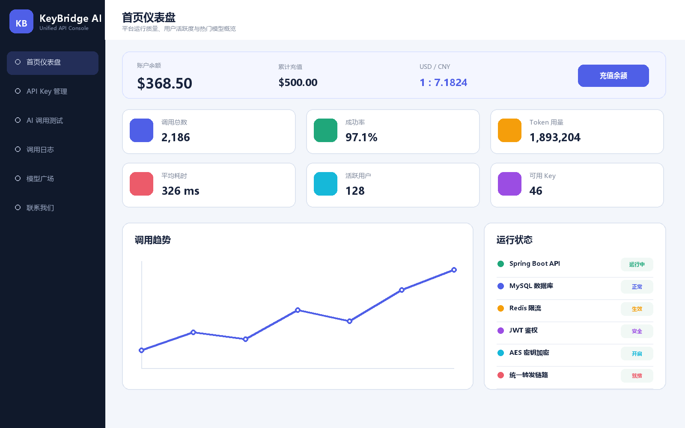
图3-2 管理员运营仪表盘界面设计
除核心链路外，系统还提供模型广场与价格覆盖功能，未登录用户可以浏览模型信息，管理员可修改输入、缓存和输出价格；钱包模块以美元统一结算，支持支付宝、微信和 USDT 充值订单，管理员确认后增加用户余额。登录页、控制台和后台页面支持中英文切换与浅色、深色主题，为期末答辩提供了较完整的产品化演示效果。

结论
本项目围绕多 AI 服务商环境下密钥分散、接口不统一和调用过程难追踪等问题，完成了 AI API 密钥管理与统一转发平台的设计与实现。系统采用 Vue 3 与 Spring Boot 前后端分离架构，以 MySQL 保存业务数据，以 Redis 实现高并发场景下的原子限流，并通过 JWT、BCrypt、AES-256-GCM 和资源所有权校验构建多层安全防护。
在功能实现方面，系统形成了从用户注册登录、API Key 加密存储、统一模型调用、限流保护、日志审计到统计可视化的完整闭环。Mock 模式保证在没有真实 AI 额度的情况下也能稳定演示，OpenAI Compatible 客户端则为后续接入真实服务提供了扩展能力。模型广场、价格维护、钱包充值、管理员运营看板和中英文切换进一步增强了项目的完整性与实际应用价值。
目前系统采用非流式聊天响应，真实生产部署还需要进一步完善 HTTPS、Refresh Token、独立密钥管理服务、数据库备份和监控告警。未来可继续实现 SSE 流式输出、多渠道权重路由、失败自动切换、定时 Key 健康检查与费用预警。总体而言，本项目达到了 Web 全栈课程设计的预期目标，并在数据安全、可观测性和扩展性方面进行了有针对性的实践。

附件：答辩纪录
《Web全栈开发》课程答辩记录
专业班级 | 软件（专）2503 | 姓名 | 王卓浩 | 学号 | 23852417
答辩时间 | 2026-06-25 10：10-12：00 |  | 答辩地点 | 第一实验楼-C207
答辩题目 | AI API 密钥管理与统一转发平台的设计与实现
答辩老师 | 田晋坤
提问及答辩记录：
下面这 6 个问题你可以直接背，答辩时用“我负责的模块”口吻说就行。
问1：请介绍一下你负责的模块功能？
我主要负责的是 AI API 密钥管理与统一转发平台的核心业务模块，包括用户认证、API Key 管理、统一转发、调用日志、数据统计、模型广场、钱包充值和后台管理。
普通用户可以注册登录、添加自己的 API Key、查看脱敏后的密钥、进行 AI 调用测试、查看调用日志和账户余额。管理员可以管理用户、查看全站日志、维护模型价格、查看平台运行数据。整体目标是把多个 AI 服务商的 API Key 统一管理，并通过平台统一转发调用，降低用户直接管理多个 Key 的复杂度。
问2：前后端是如何对接的？
前端使用 Vue 3 + Vite + Element Plus，后端使用 Spring Boot。前端通过 Axios 请求后端 RESTful API，例如登录接口、注册接口、API Key 管理接口、模型广场接口、调用日志接口等。
用户登录成功后，后端返回 JWT Token，前端把 Token 保存到本地，并在之后的请求头中携带：后端通过 JWT 拦截器解析用户身份，再根据用户角色判断是否有权限访问对应接口。前后端通过统一的 JSON 格式传输数据。
问3：如何保证数据的一致性？
主要从三个方面保证：
第一，数据库层面使用 MySQL 保存核心数据，例如用户、API Key、调用日志、模型价格、充值订单等，重要字段设置唯一约束和外键逻辑约束。
第二，业务层面使用 Service 统一处理核心逻辑，比如用户注册时检查用户名是否重复，API Key 操作时校验是否属于当前用户，管理员修改模型价格后统一更新数据库。
第三，涉及状态变化的功能，比如充值订单、用户角色修改、API Key 状态修改，都以后端数据库为准，前端只负责展示，避免前端伪造状态。调用日志则在每次请求结束后统一记录，保证统计数据有来源。
问4：未来有什么改进计划？
未来可以从几个方向优化：
一是接入真实支付接口，比如支付宝、微信支付、USDT 链上支付回调，实现自动到账。
二是完善真实 AI 模型转发能力，支持 OpenAI Compatible、Claude、Gemini、DeepSeek 等更多供应商。
三是增加更细粒度的权限控制，比如套餐等级、用户额度、Key 级别权限、管理员操作审计。
四是优化数据统计，比如加入趋势图、模型调用排行、用户消费排行、异常调用监控。
五是增强安全性，比如登录验证码、邮箱验证、密码找回、敏感操作二次确认、API Key 定期轮换提醒。
问5：用户认证模块如何实现的？
用户认证模块基于 Spring Security + JWT 实现。
注册时，用户输入用户名、昵称和密码，后端会校验用户名格式、密码强度，并使用 BCrypt 对密码加密后保存到数据库，数据库中不会保存明文密码。
登录时，后端根据用户名查询用户，使用 BCrypt 校验密码是否正确。如果正确，就生成 JWT Token 返回给前端。之后前端访问需要登录的接口时，会在请求头中携带 Token。后端的 JWT 过滤器会解析 Token，获取用户 ID、用户名和角色信息，再把用户身份放入安全上下文中。
这样可以实现无状态登录，不需要后端保存 Session，也方便前后端分离项目使用。
问6：钱包充值模块如何实现的？
钱包充值模块主要分为余额展示、充值弹窗、充值订单和汇率换算几个部分。
用户在仪表盘可以看到当前账户余额、累计充值金额和 USD/CNY 参考汇率。点击充值按钮后，可以选择支付宝、微信或 USDT 充值方式。支付宝和微信会展示对应二维码，USDT 会展示收款地址或充值说明。
充值金额以美元 USD 为平台结算单位。如果用户选择人民币方式，系统会根据实时参考汇率计算对应人民币金额。充值提交后，后端会生成充值订单，记录用户 ID、充值金额、支付方式、订单状态和创建时间。
目前项目中为了期末演示，充值可以设计为模拟充值或管理员审核到账；后续如果接入真实支付回调，就可以实现自动确认到账。

